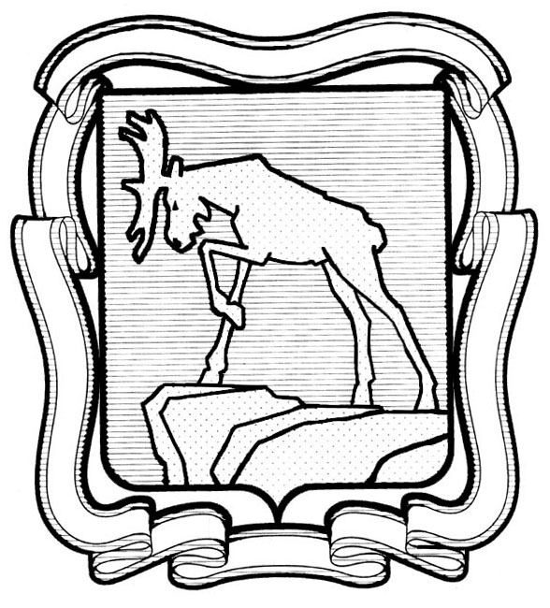
ПРОЕКТ

СОБРАНИЕ ДЕПУТАТОВ МИАССКОГО ГОРОДСКОГО ОКРУГА
ЧЕЛЯБИНСКАЯ ОБЛАСТЬ
___________________ СЕССИЯ СОБРАНИЯ ДЕПУТАТОВ МИАССКОГО
ГОРОДСКОГО ОКРУГА ШЕСТОГО СОЗЫВА

РЕШЕНИЕ №___
от __________2023 г.

Об утверждении членов Общественной палаты
Миасского городского округа

Рассмотрев предложение Председателя Собрания депутатов Миасского городского округа Д.Г. Проскурина об утверждении членов Общественной палаты Миасского городского округа на основании поступивших в Собрание депутатов Миасского городского округа представлений и заявлений кандидатов о включении в состав Общественной палаты Миасского городского округа, учитывая рекомендации постоянной комиссии по вопросам Регламента, депутатской этики и связи с общественностью, в соответствии с решением №7 от 30.06.2023 «Об утверждении Положения «Об Общественной палате Миасского городского округа»», руководствуясь Федеральным законом от 06.10.2003 г. №131-ФЗ «Об общих принципах организации местного самоуправления в Российской Федерации» и Уставом Миасского городского округа, Собрание депутатов Миасского городского округа
РЕШАЕТ:

- Утвердить членами Общественной палаты Миасского городского округа:
_______________________________________
_______________________________________
_______________________________________
_______________________________________
_______________________________________
_______________________________________.

- Рекомендовать Председателю Собрания депутатов Миасского городского округа Д.Г. Проскурину не позднее 10 календарных дней со дня подписания данного решения опубликовать информацию в электронных средствах массовой информации и на официальном сайте Собрания депутатов Миасского городского округа о порядке и сроках подачи организациями представлений на кандидатов, рекомендуемых в состав Общественной палаты Миасского городского округа и заявлений жителей о желании войти в состав Общественной палаты Миасского городского округа.
- Рекомендовать Председателю Собрания депутатов Д.Г. Проскурину и Главе Миасского городского округа Е.В. Ковальчуку передать поступившие в Собрание депутатов Миасского городского округа и Главе Миасского городского округа документы претендентов, не утвержденных в качестве членов Общественной палаты Миасского городского округа от этих органов, избранным членам Общественной палаты Миасского городского округа для рассмотрения в качестве кандидатов.
4. Предложить членам Общественной палаты Миасского городского округа, утвержденным настоящим решением, совместно с членами Общественной палаты Миасского городского округа, утвержденными Главой Миасского городского округа, приступить к формированию Общественной палаты Миасского городского округа в полном составе.
5. Настоящее Решение опубликовать в установленном порядке.
6. Контроль исполнения настоящего Решения возложить на постоянную комиссию по вопросам Регламента, депутатской этики и связи с общественностью.

Глава
Миасского городского округа Е.В. Ковальчук

Председатель Собрания депутатов
Миасского городского округа Д.Г. Проскурин

